Höftfraktur - val av vårdspår
Rutinen ingår i höftfrakturprocessen SÄS

Sammanfattning
Underlaget ger en vägledning om vårdtid, mål och träning under vårdtiden.

Förändringar sedan föregående version
Ny rutin

Förutsättningar
Val av vårdspår görs vid inläggning, eller senast vid första rond, och dokumenteras av läkare eller sjuksköterska i Melior/planering under sökordet preliminärt utskrivningsdatum.
Vårdspåren bygger på Clinical Frailty Scale (CFS)-bedömning, där nivån avgör selektering av vårdspår.

Genomförande
Det är av vikt att redan vid inskrivning, och därefter vid upprepade tillfällen, informera patienten om preliminär vårdtid.

Vårdspårstabell
 | Vårdspår 1 | Vårdspår 2 | Vårdspår 3
CFS | 1 – 4 | 5 - 6 | 7 - 9
Vårdtid | 6 dagar | 5 dagar | 4 dagar
Utskrivningsmål | Utskrives till eget hem med eller utan stödinsatser. | Utskrives med fortsatt större rehabiliterings- och omvårdnads-behov. | Utskrives med omfattande insatser, som regel med dygnet runt-tillsyn.
Bedömning/träning under vårtiden | Bedömning av funktionsnivå, ADL, hjälpmedelsbehov samt initiering av postopträning.
*Antal dagar är en riktlinje, får modifieras efter patient +/-

Clinical Frailty Scale (CFS)
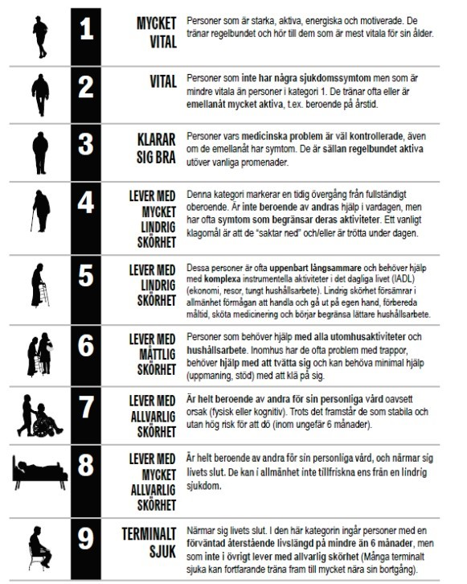
Källa: www.cmaj.ca/search/CMAJ%252B%252B2005%253B173%253A489-495
Översättningen till svenska gjord av Niklas Ekerstad och medarbetare, 2017. Den är auktoriserad av instrumentägaren.

Dokumentinformation
För innehållet svarar
Josefin Blomberg, specialistläkare geriatrik, VO Kirurgi, ortopedi och ÖNH, SÄS
Abdalwahab Al Hashimi, överläkare ortopedi, VO Kirurgi, ortopedi och ÖNH, SÄS
Johan Leo Bergfors, vårdenhetschef, VO Kirurgi, ortopedi och ÖNH, SÄS
Remissinstanser
Sigvard Eriksson, processledare höftfrakturprocessen SÄS
Verksamhetschefer SÄS
Fastställt av
Jerker Nilson, chefläkare, SÄS
Nyckelord
Höftfraktur, vårdspår, CFS, Clinical Frailty Scale, vårdtid

